같은 질문, 다른 청구서

챗봇에게 똑같은 질문을 한국어와 영어로 각각 던졌다. 질문의 내용은 같았지만, 그 대답을 만드는 데 든 "토큰 수"는 달랐다.
현재 전수 분석 대상인 의미 대응 한국어-영어 문장쌍 3,835,988건을 GPT-5(o200k_base)로 계산한 결과, 한국어/영어 토큰 비율의 중앙값은 1.33배였다. 전체 문장쌍의 87.99%, 약 10개 중 9개에서 한국어 토큰 수가 더 많았다.
여기서 중요한 것은 "무조건 더 비싼 청구서"가 아니다. 토큰이 가격·컨텍스트·사용량 예산을 배분하는 단위로 쓰이는 환경에서는, 같은 명목상의 한도라도 언어에 따라 실제로 담을 수 있는 입력량이 달라질 수 있다는 점이다.
그래서 이 기사가 던지는 질문은 하나로 좁혀진다. "한국어가 몇 원 더 비싼가"가 아니라, "AI 자원이 토큰으로 배분될 때, 같은 한도가 정말 같은 사용량을 뜻하는가"다. 즉 같은 뜻이라도 한국어와 영어는 AI에 입력될 때 서로 다른 토큰량으로 계산된다.

숫자로 먼저 보는 핵심
3,835,988  현재 전수 분석에 포함된 의미 대응 한·영 문장쌍 | 1.33배  토큰 프리미엄(한국어가 영어보다 토큰을 얼마나 더 쓰는지 나타내는 배수) 중앙값: 같은 뜻의 한국어 문장이 영어보다 사용한 토큰 비율
88.0%  한국어 토큰 수가 영어보다 많았던 문장쌍의 비율 | 1.89배 / 2.25배  격차가 큰 쪽의 95·99백분위 경계
※ 95백분위 1.89배는 "격차가 큰 쪽 5%가 시작되는 경계", 99백분위 2.25배는 "큰 쪽 1%가 시작되는 경계"라는 뜻이다. 특정 사용자 집단을 뜻하지 않는다.

토큰, AI 시대의 새로운 계량 단위
생성형 AI는 문장을 "토큰"이라는 작은 단위로 나눠 처리한다. 일부 API는 입력·출력 토큰 수를 가격 산정에 직접 사용하고, 모델의 컨텍스트 역시 토큰 단위로 제한된다. 다만 구독형 챗봇의 메시지 한도까지 모두 토큰 수와 1대1로 연결된다고 볼 수는 없다.
따라서 이번 기사에서 토큰은 단순한 기술 용어가 아니라 "AI가 텍스트 자원을 세는 계량 단위"로 설명한다. 같은 뜻이 더 많은 토큰으로 표현된다면, 토큰 단위로 정해진 비용이나 문맥 예산에서 그 차이가 그대로 누적될 수 있다.

토큰계산기
이 차이는 독자가 직접 확인할 수 있다. 한국어 문장과 의미가 대응되는 영어 문장을 입력하면 두 문장의 토큰 수와 비율을 보여준다. 계산 기준은 이번 연구와 동일한 GPT-5(o200k_base)로 고정한다.
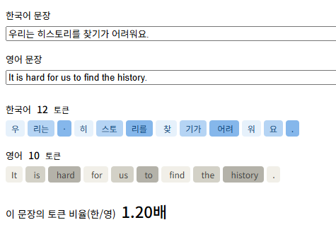
▲ AI-Hub 한/영 말뭉치 중 한 문장을 예시로 토큰화한 결과

왜 한국어는 더 많은 토큰으로 계산될까
같은 뜻의 문장을 비교했을 때 한국어의 문자 수는 영어의 0.47배 수준이었다. 문자만 세면 오히려 한국어가 짧다. 그런데 컴퓨터가 실제로 저장하는 데이터 양(UTF-8 바이트 수)으로 다시 재면 한국어가 영어의 1.13배로 역전되고, 최종 토큰 수는 1.33배까지 올라갔다.
여기서도 "한글 한 글자가 저장 공간을 더 많이 차지하기 때문"만으로는 설명이 끝나지 않는다. 그리고 데이터 양이 같아도, AI가 문장을 토큰으로 압축하는 정도가 언어마다 달라서 생기는 격차가 중앙값 기준 약 1.19배 남아 있었다. 즉 표기 방식과 토크나이저의 압축 방식이 서로 다른 층에서 작동한다.
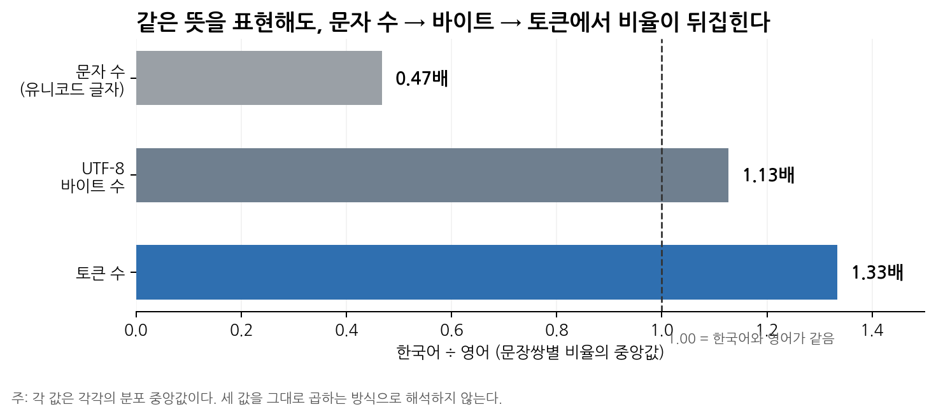
그림 1. 문자 수는 더 적지만, UTF-8 바이트와 최종 토큰 단계에서 비율이 역전된다. 각 값은 별도의 중앙값이므로 서로 곱하는 수치가 아니다.

한/영 의미 대응 문장 383만 건 분석
현재 전수 분석에서는 품질관리 후 남은 의미 대응 문장쌍 3,835,988건을 GPT-5(o200k_base)로 측정했다. 중앙값은 1.33배였지만 격차는 하나의 숫자에 고정되지 않았다. 75백분위는 1.53배, 95백분위는 1.89배, 99백분위는 2.25배였다.
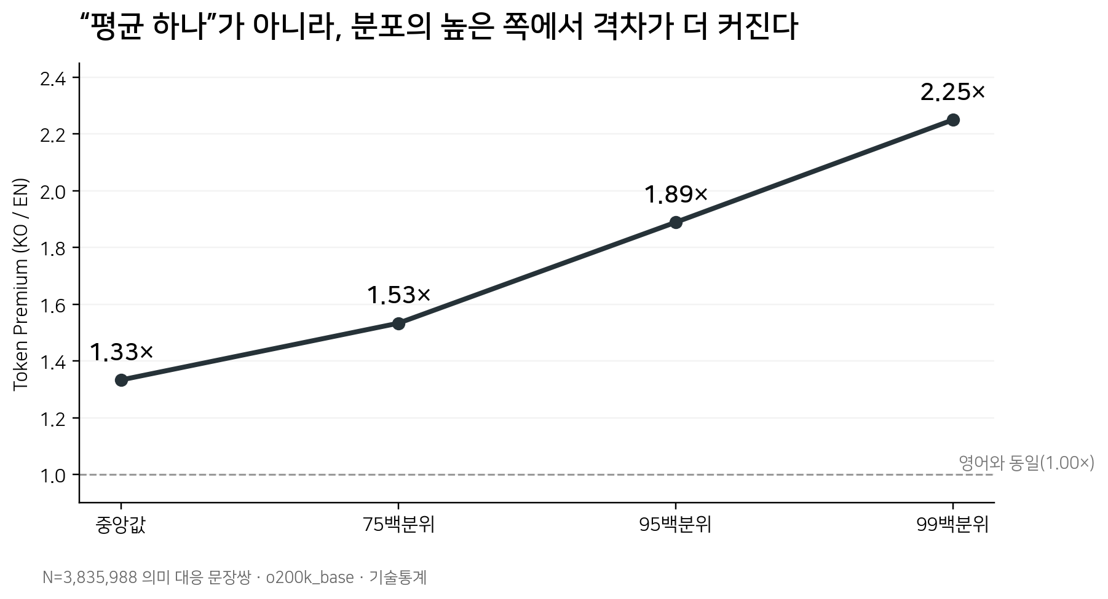
그림 2. Token Premium의 분위수. "평균적 차이"뿐 아니라 격차가 큰 꼬리 영역이 존재한다는 점을 보여준다.
전수 문장쌍의 약 88.0%에서는 한국어가 더 많은 토큰을 썼지만, 6.9%에서는 한국어가 더 적었고 5.1%는 같았다.

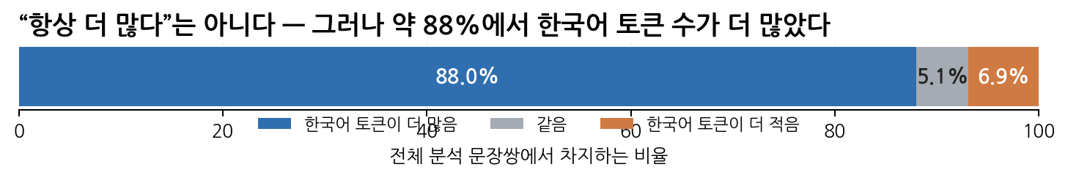
그림 3. 전체 문장쌍의 방향 분포. "항상 더 많다"가 아니라 약 88%에서 더 많았다는 것이 전수 관측 결과다.

실제 문장을 살펴보자
통계보다 직관적인 건 실제 문장이다. 아래 5개 문장은 유형별 대표 사례로, 모두 사람이 검수한 번역이다. 문장 길이나 종류와 상관없이, 한국어 쪽 토큰 수가 더 많다.

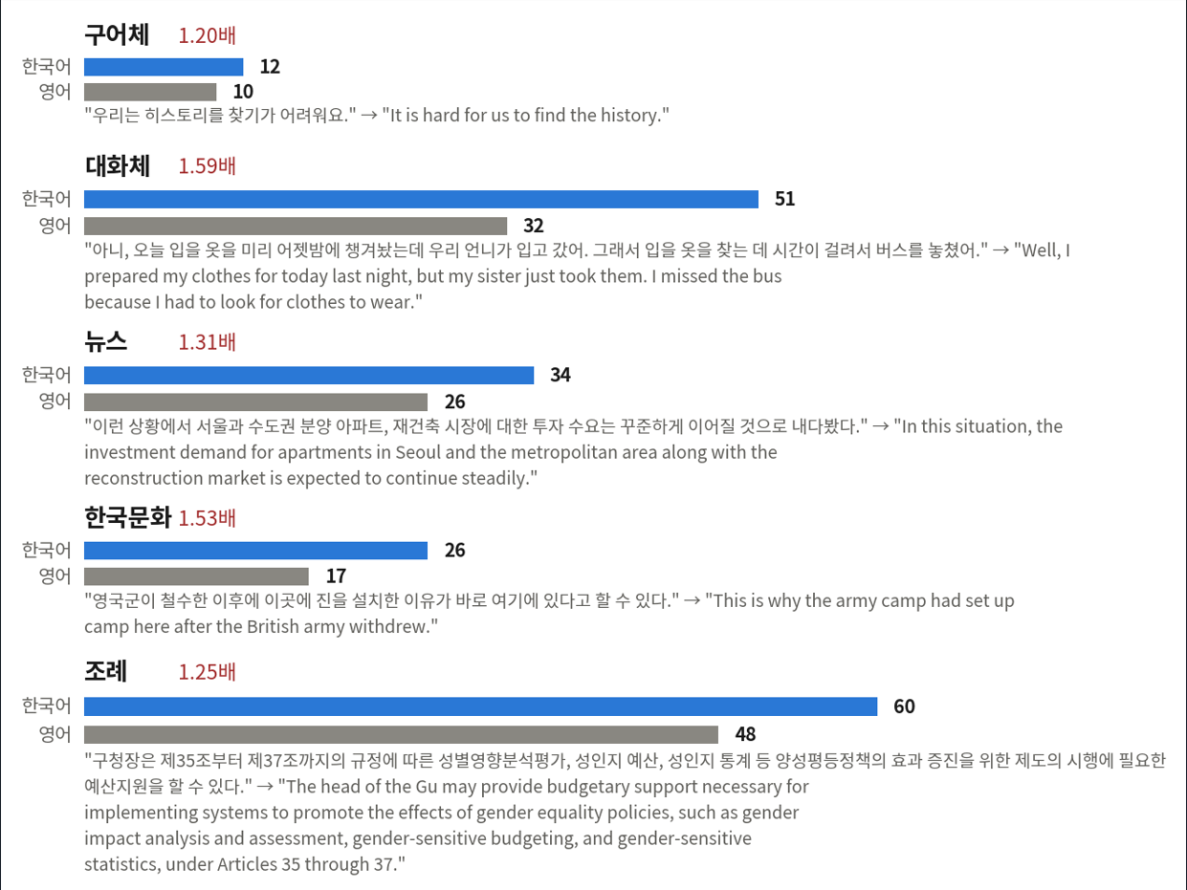

▲ AI-Hub 한/영 말뭉치의 카테고리별 대표 문장 비교

그래서 내 청구서는 얼마나 다를까

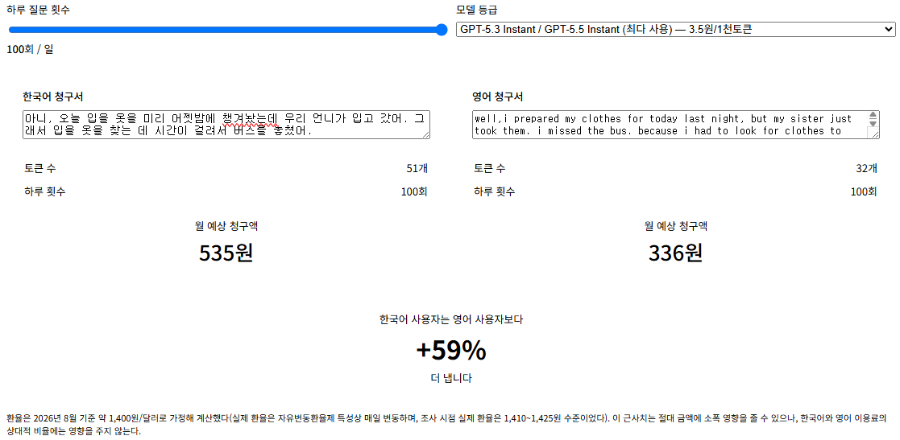

이 격차를 실제 비용으로 환산하면 어느 정도일까. 챗GPT-5의 실제 가격을 기준으로 계산해봤다. 짧은 문장 하나로는 몇 원 차이에 불과해 체감이 안 될 수 있지만, 퍼센트로 보면 이야기가 달라진다. 격차가 큰 일상적인 대화체로 쓸수록 이 비율은 더 벌어진다. 또한 AI 챗봇을 많이 사용하는 전문 직무를 가진 사람들에게는 이 차이가 기하급수적으로 증가할 수도 있다는 점을 시사한다. 다만 이는 챗GPT-5라는 특정 서비스의 실제 가격을 적용해 계산해 본 하나의 예시다. 뒤에 이어지는 383만 건 전수 분석은 특정 서비스의 가격이 아니라, 언어 간 토큰 비율 자체의 구조적 차이를 다룬다.

토큰 단가가 같다면, 입력 비용 차이는 어떻게 환산될까

"입력 토큰당 단가가 동일한 API"라는 조건을 명시하면, 같은 의미 대응 입력에서 입력비용 비율은 토큰 비율과 같은 방향으로 움직인다. 중앙값 기준이라면 한국어 입력 토큰 비용 성분은 약 1.33배가 되는 시나리오다.
한 번의 절대 차이는 작을 수 있지만 같은 종류의 작업을 반복하면 추가 토큰은 누적된다. 전수 데이터에서 한국어-영어 토큰 차이(token difference)의 중앙값은 +5개, 75백분위 +10개, 95백분위 +20개, 99백분위 +28개였다.
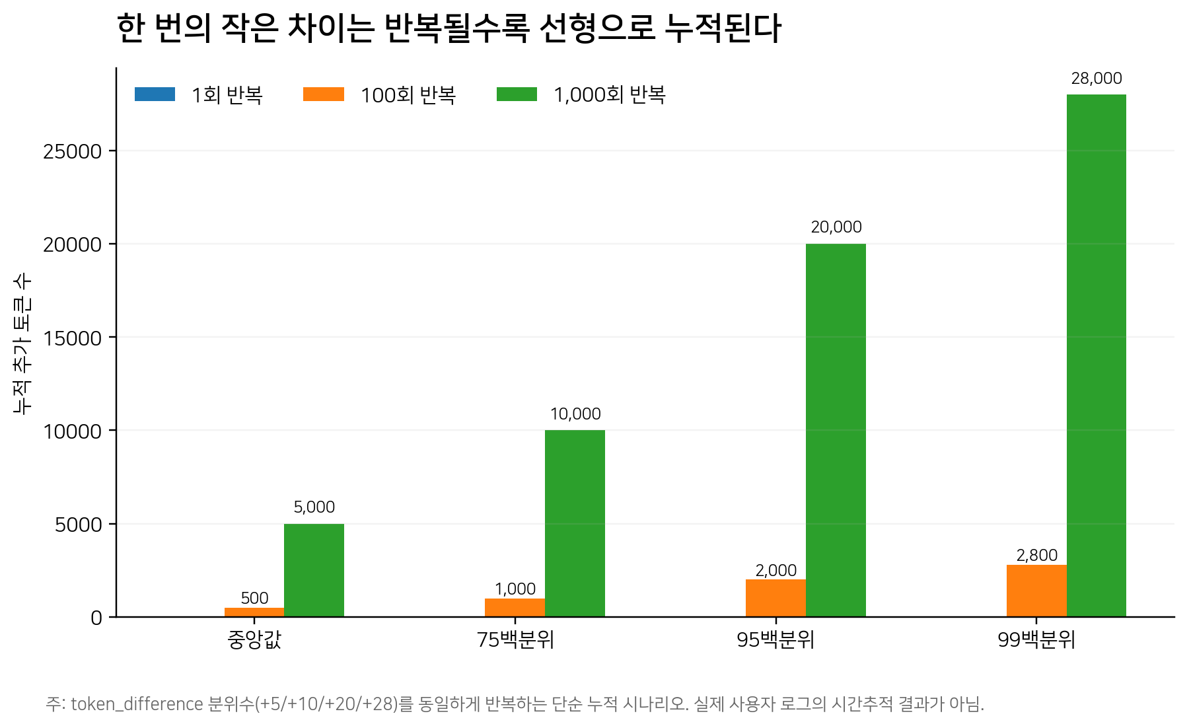
그림 4. 각 분위수의 절대 토큰 차이를 동일한 작업에 반복 적용한 단순 누적 시나리오. 실제 사용자 로그가 아니라 "반복되면 얼마나 쌓이는가"를 보여주는 산술 예시다.

같은 한도는 같은 사용량이 아니다
이번 분석이 직접 보여주는 것은 토큰 수 차이다. 그러나 토큰이 고정 예산이나 컨텍스트 한도를 구성하는 환경을 가정하면 그 차이는 "얼마나 담을 수 있는가"의 차이로 즉시 환산된다. 영어를 100으로 둔 동일 고정 토큰 예산에서, Token Premium 중앙값 1.33배를 적용하면 한국어의 대응 입력량은 약 75 수준이다.
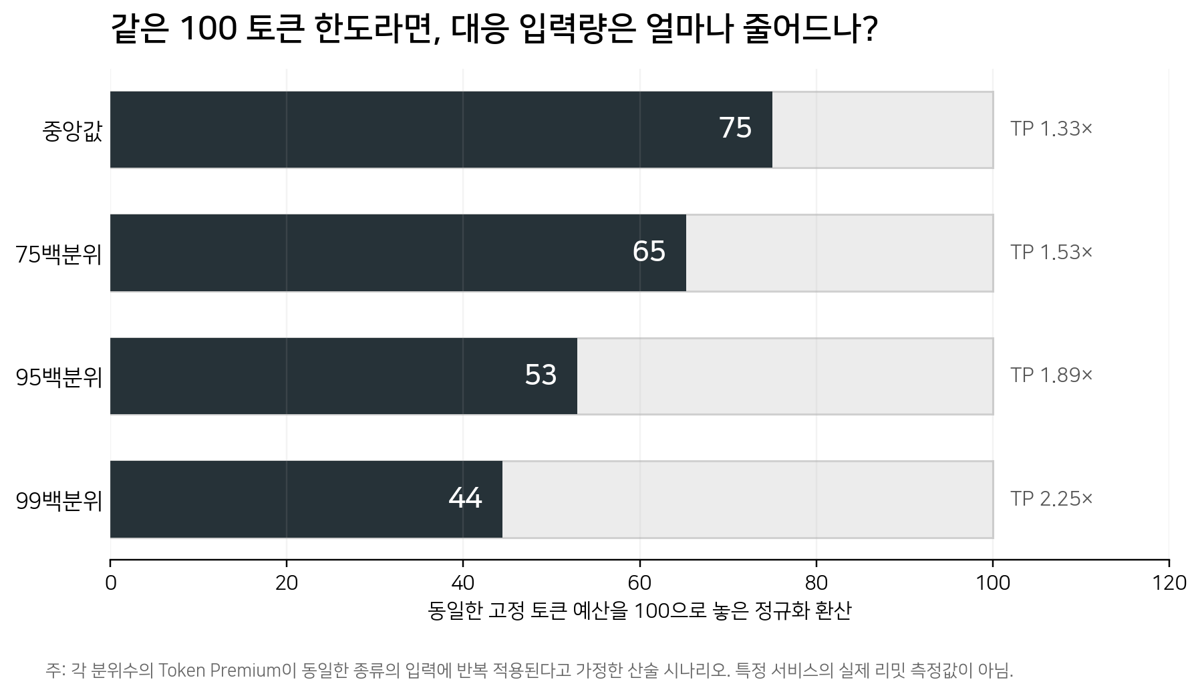
그림 5. 동일 고정 토큰 예산을 100으로 둔 정규화 시나리오. 중앙값에서는 약 75, 95백분위에서는 약 53, 99백분위에서는 약 44에 해당한다. 특정 서비스의 실제 리밋 측정값이 아니다.
이 숫자가 "한국어 사용자가 실제로 25% 더 적게 쓴다"는 뜻은 아니다. 한국어와 영어가 쓰는 토큰 비율이 그대로 유지된다고 가정했을 때, 정해진 토큰 한도 안에 얼마나 담을 수 있는지 계산해 본 것일 뿐이다. 그래도 이 계산에는 의미가 있다. 요금제나 서비스 정책이 바뀌더라도, "토큰으로 자원을 나누는 방식 자체가 같은 한도를 실제로는 다른 사용량으로 만든다"는 구조는 변하지 않기 때문이다.
같은 100칸을 줘도, 같은 뜻을 담을 수 있는 양은 같지 않았다. 영어 기준 100 → 한국어 중앙값 시나리오 75 → 95백분위 53 → 99백분위 44
실제 챗봇의 메시지 리밋은 서비스마다 토큰 수, 메시지 수, 모델 종류, 시스템 부하 등 여러 규칙이 섞일 수 있다. 따라서 "한국어라서 무료 요금제 리밋에 더 빨리 걸린다"는 문장은 현재 자료만으로 확정하지 않는다.

그렇다면 이것은 '접근성 격차'인가
아직 "한국어 사용자가 사회적으로 AI 접근에서 불이익을 받고 있다"는 결론까지 측정한 것은 아니다. 접근성은 가격뿐 아니라 무료 사용량, 메시지 정책, 모델 선택권, 네트워크, 교육 수준 등 여러 요인의 영향을 받는다.
다만 이번 데이터는 그보다 앞단의 구조적 조건을 확인한다. 같은 의미를 표현할 때 필요한 토큰 수가 체계적으로 다르고, 토큰이 비용·컨텍스트·쿼터를 배분하는 단위로 사용된다면, 언어별 토큰 효율성 차이는 실질 가용량의 차이로 전환될 수 있다.

결론
이번 전수 분석에서 같은 뜻의 한국어 문장은 영어보다 중앙값 기준 1.33배의 토큰을 사용했다. 약 88%의 문장쌍에서 한국어 토큰 수가 더 많았고, 격차가 큰 쪽 5%가 시작되는 95백분위는 1.89배, 1% 경계는 2.25배였다.
이 차이는 "한국어가 본질적으로 비효율적인 언어"라는 뜻이 아니다. 문자 표현 단계와 토크나이저 압축 단계가 함께 만들어낸, 특정 코퍼스와 o200k_base에서 관측된 토큰화 현상이다.
그러나 AI가 토큰이라는 단위로 가격과 문맥 자원을 나누는 한, 이 현상은 단순한 기술적 숫자에 머물지 않는다. 동일한 고정 토큰 예산을 가정하면 영어 100에 대응하는 한국어 입력량은 중앙값 시나리오에서 약 75가 된다. 그래서 기사에서 던질 질문은 "한국어가 몇 원 더 비싼가"보다 한 단계 더 넓다.
우리는 같은 의미를, 같은 한도로 표현하고 있는가?
실제 청구액, 무료 요금제 리밋, 응답 품질, 사회적 불평등까지는 각각 별도 서비스·모델·사용자 데이터로 검증해야 한다. 현재 단계의 힘은 그 결론을 미리 단정하는 데 있지 않고, 그 문제가 발생할 수 있는 정량적 출발점을 383만 개의 대응 문장으로 보여주는 데 있다.

